1. setUp()的测试我不会写，应该怎么写呢？
看了书上写的，感觉好像可以这样写。

2.捕获异常的伪代码实现了，接下来我不知道怎么实现了。

3.测试通过数没有被调用, 为什么这样写呢。

1. py文件的入口
2. 函数怎么定义,我一直在报错
?3. 怎么定义WasRun,怎么在test中引用

学习完了第一章，我对于作者的思路还是没有一个清晰的认识，我能感觉到很不清晰。我不太确定如何改变这种情况。我现在能做的是重新来一遍。让关键的点暴露出来。

4.
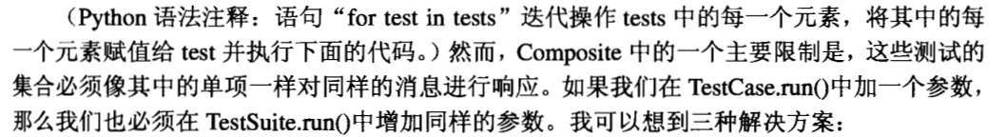
我没有想明白为什么要在TestCase.run中增加一个参数 ？所以下面的方案我也不能主动去思考？

5.
我没有看出哪里存在着重复设计？

